|  |  |
| --- | --- |
| Image illustrant une route sinueuse et des arbres  WIKI urcamod  V 1.0, du 25.05.2020 | Résumé  URCAmod Wiki est un recueil dans lequel tu vas apprendre à te servir et connaître le mod.  Equipe URCAmod |

Table des matières

Table de craft 2

Biome 3

Monde 4

Nourriture 5

Culture 6

Structures 7

Mobs et boss 8

Blocks 9

Outils 10

Armes et armures 11

Fluides 12

Crafts 13

Plants 14

# Présentation

Bonjour à vous qui avez choisi ce mod, et qui souhaite en savoir plus avec ce wiki, qui regroupe toutes les informations dont vous aurez besoin pour vous familiariser avec le mod. Que ce soit pour la dimension ou le biome qu'il apporte ou encore les nouveaux minerais ou structures dans le monde.

Comme tu as pu le voir dans le sommaire, nous avons fait en sorte que le wiki soit bien présenté affin que tu puisses trouver l'information que tu recherches au plus vite.

Nous avons conçu ce mod pour qu'il rajoute de l'aventure et des défis, avec entre autres, un biome dangereux la nuit, une nouvelle dimension mystérieuse avec de mystérieux arbres aux fruits sucrés, et de redoutables donjons pour le côté défis. Nous en sommes sûr, vous allez adorer l'aventure que nous vous avons rajouter à travers ce mod !

Passons maintenant à ce qui vous intéresse le plus, les différents éléments du mod, leurs présentation et évidement leurs caractéristiques !

Nous te souhaitons une bonne aventure,

De la part de toute l'équipe de URCAmod

# Table de craft

Pour commencer le mod et fabriquer la quasi-totalité des objets de celui-ci, il te faudra une table de craft spéciale, la voici :

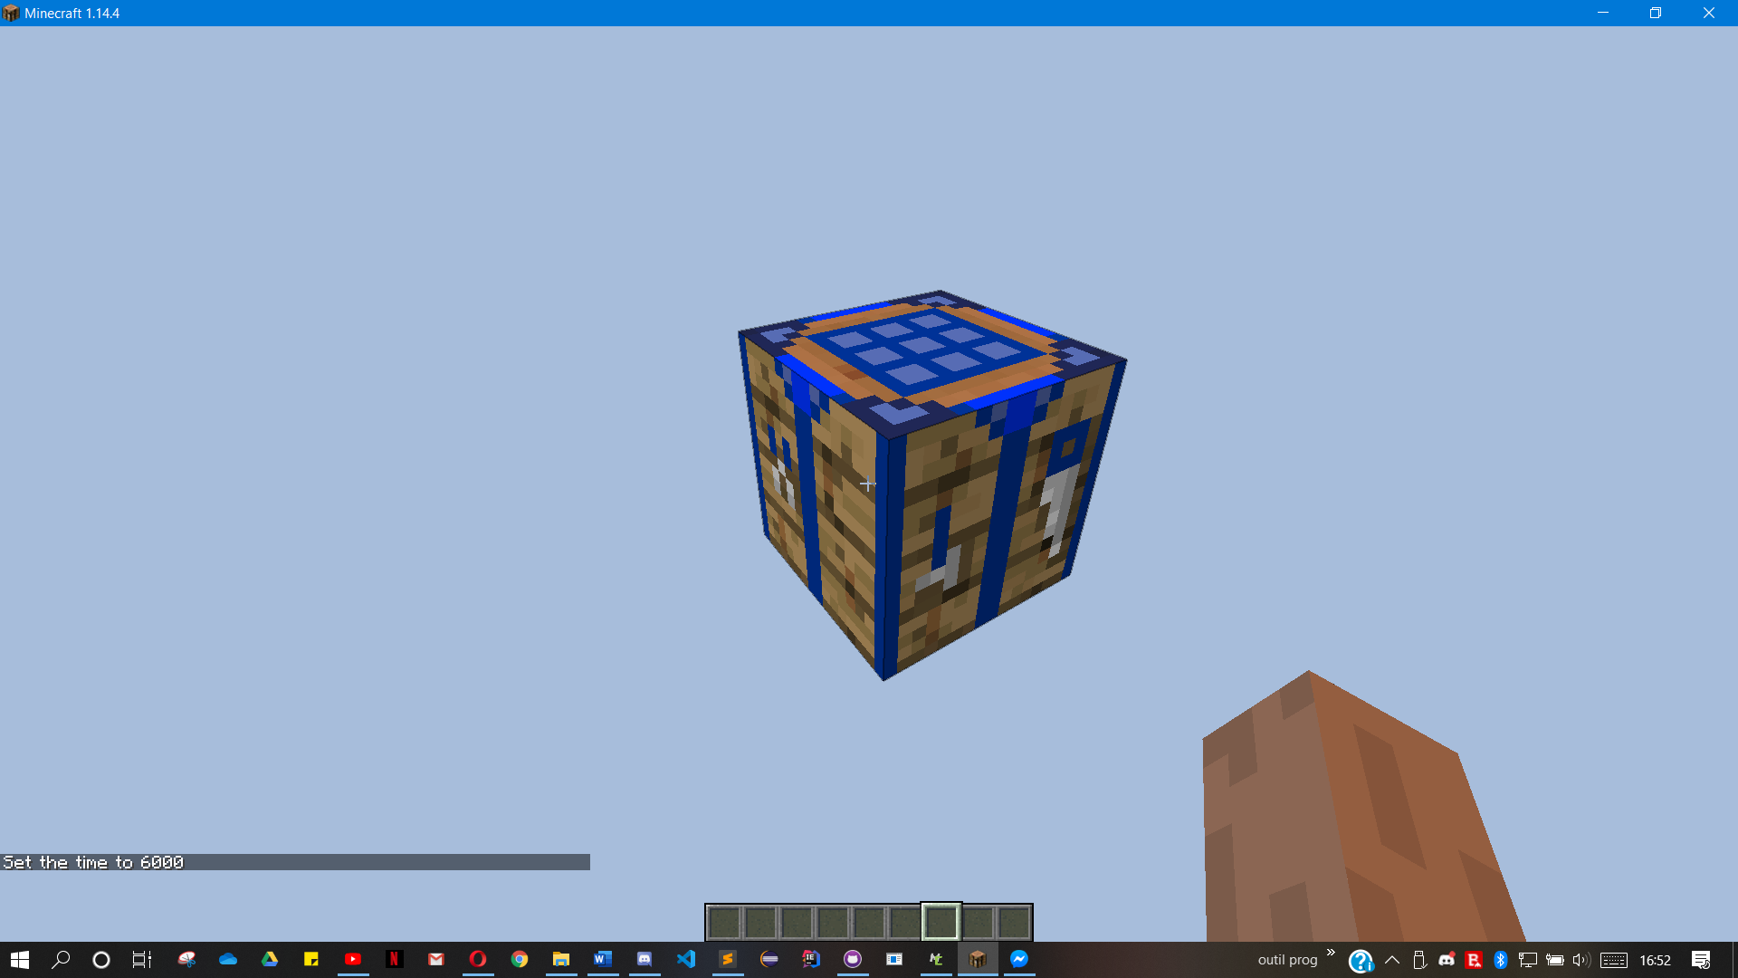

Et voici son craft :

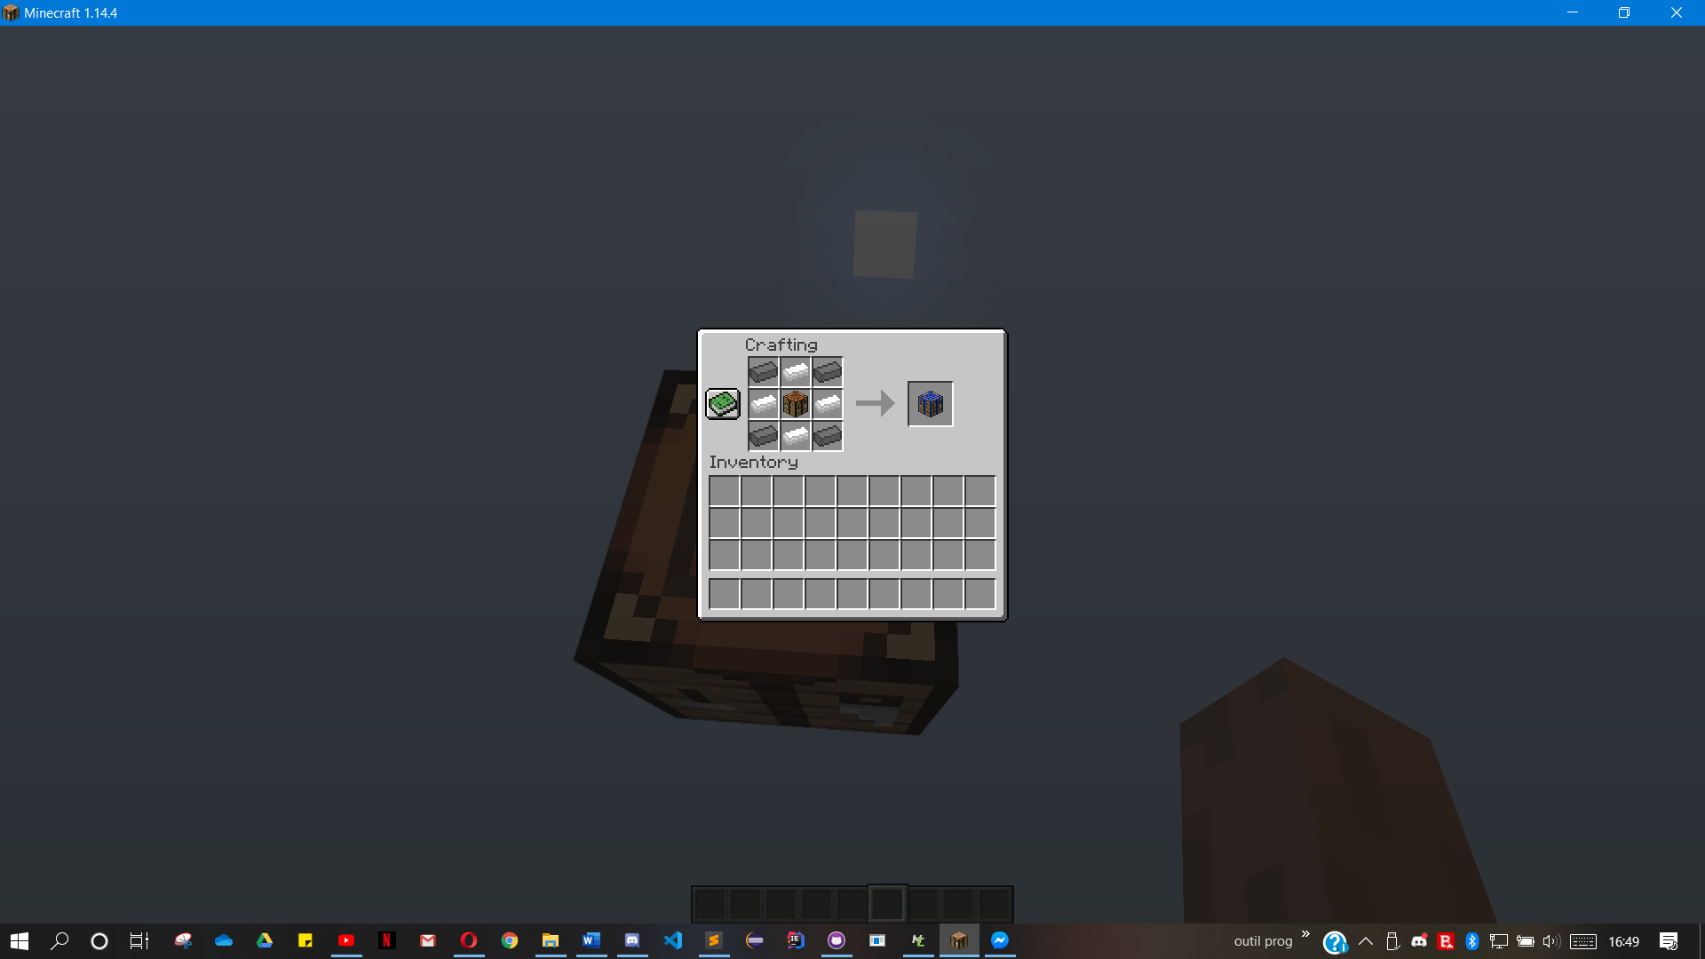

Comme tu peux le voir, pour la fabriquer, il te faut de nouveaux lingots : des lingots d'argent (silver) et des lingots de plomb.

Il te faut donc, dans une table de craft classique, 4 lingots d'argent, 4 lingots de plomb et 1 table de craft classique.

Elle est indispensable pour fabriquer les objets du mod, sauf certains qui peuvent être fabriquer à partir de la table de craft classique.

Voici son interface :

(image)

Comme tu peux le voir, elle possède différents éléments ayant un but bien précis pour chacun, le bouton "help" te permettre de voir les crafts qui sont possible dans cette table uniquement, comme ceci :

(image)

Elle possède également un bouton craft pour fabriquer l'objet que tu souhaites.

(image)

Comme tu as pu le voir, tu ne vois pas l'objet dans la case résultat, ce qui est fait exprès, pour ajouter un peu de mystère dans ce mod. C'est aussi pour cela que nous avons rajouter l'aide dans la table pour que tu ne puisses pas te tromper pendant un de tes crafts.

# Biome

Comme dit dans la présentation, ce mod rajoute un nouveau biome, nommé "Terre Désolée", il se trouve près des marais, l'eau est de couleur rouge, les teintes sont plus sombres et les monstres plus dangereux que jamais ! Fais attention si tu oses y pénétrer !

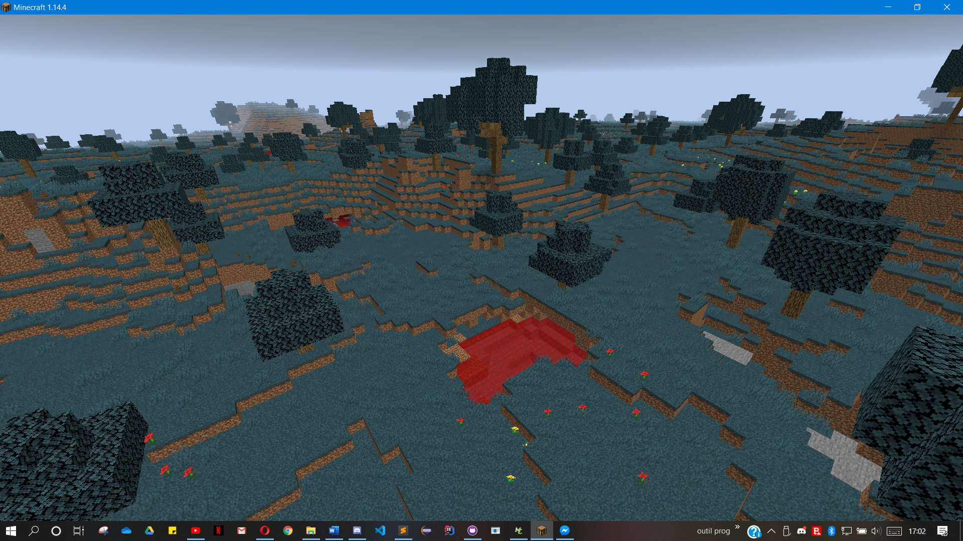

Dans ce biome si étrange et très particulier, tu trouveras différentes structures, dont certaines sont très dangereuse ! tu trouveras donc des villages endommagés, il y a 4 villages différents et 1 manoir, dans ce biome il y a également une crypte où s'abrite le boss, nommé "The Butcher", du biome. Tu trouveras également les mobs classiques, tels que les endermans, les pillagers, les Phantom, les zombies ou les squelettes ; mais également des mobs spéciaux et unique au mod ! Comme les loups garou, les vampires, les vampires beast ou les baroness vampire.

# Dimension Rabat

Pour pouvoir accéder à la nouvelle dimension, il vous faudra vous munir de, au minimum, 10 blocks d'argent et du portail igniter.

Voici la structure du portail que vous devez construire :

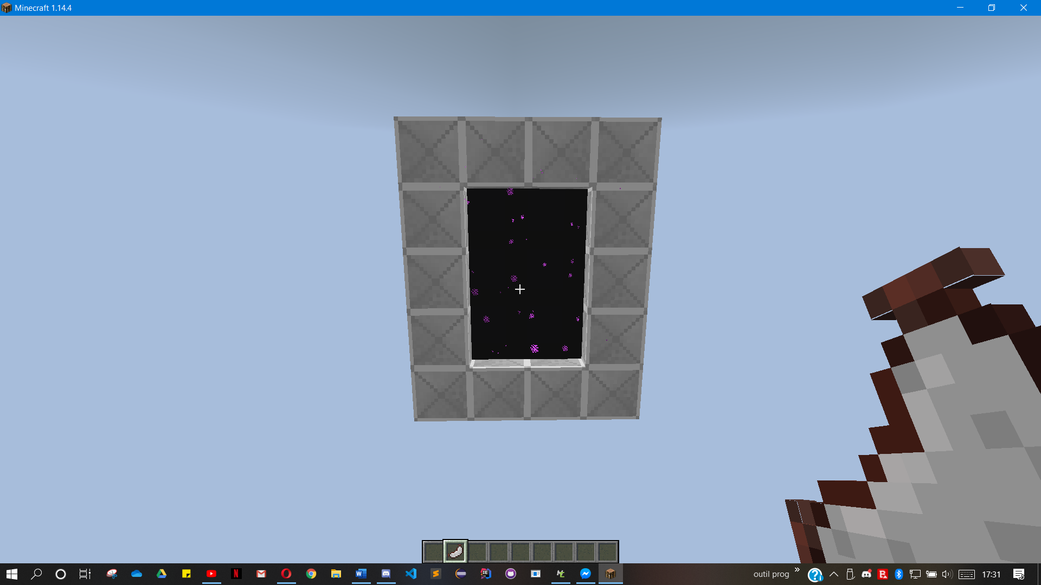

Le portail igniter (le briquet pour le portail) se craft comme ceci, il est seulement fabricable sur la table modée :

(image)

Il suffit ensuite de faire un clic droit sur la structure du portail pour qu'il s'ouvre sur la dimension, une fois de l'autre côté, vous allez trouvé ce monde :

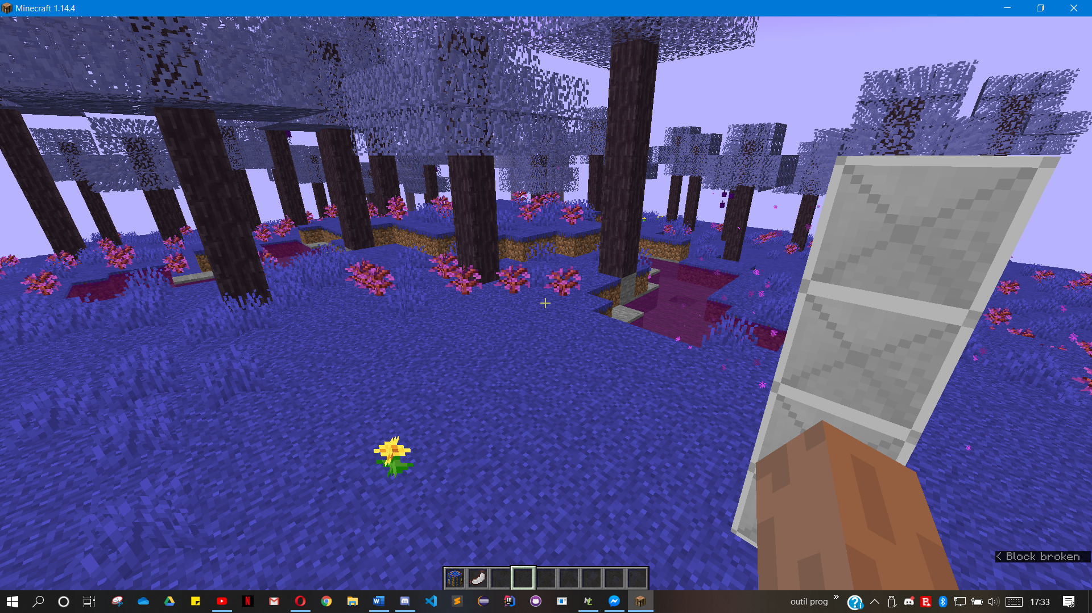

Il y a comme quelque chose d'étrange dans cette dimension, il semblerait quelle a été teinté par des prunes, comme celles que nous pouvons apercevoir dans les arbres, ceci est étrange, que ce passe-t-il ici ?

Dans cette dimension, vous pourrez trouver de nouveaux arbres, les fetchier, avec un nouveau fruit : la fetch, juteuse et délicieuse. Mais également un monstre plus dangereux que les autres, le boss du monde, Mr Rabat, il vous fera fuir cette terre si violette.

# Nourriture

## Cutter / Cutter Board

Dans le mod, nous avons rajouter de la nourriture spéciale, ainsi qu'un outil vous permettant de les cuisiner comme il le faut. Nous allons donc commencer par celui-ci, le cutter :

(image)

Fabricable à partir de 2 lapis lazuli, de 2 lingots d'argent et d'un bâton, dans la table de craft modée, comme ceci :

(image)

Il te sera surtout utile pour fabriquer le cutter board, qui lui te permettra de cuisiner de bons petits plats, le saucisson et le saucisson à l'ail, il ne possède aucune autre utilité pour le moment.

(image)

Fabricable à partir d'un cutter et d'une planche, dans la table de craft modée, comme ceci :

(image)

## Ail

L'ail est le premier élément cultivable du mod, il te permettra de fabriquer le saucisson à l'ail, de la soupe aux champignons et à l'ail, ou tout simplement de le manger cru.

(image)

Il est cultivable uniquement sur de la terre fermière, c’est-à-dire de la terre bêchée avec une houe.

(image)

Sa graine est obtenable dans le jeu, de 2 manières différentes, la première étant de trouver un plant d'ail mort dans le biome "Terre Désolée", la seconde est de l'avoir sur un . l'ail est également obtenable dans un type de village dans les "Terres Désolées".

Si tu comptes le manger cru, il ne t'apportera pas de saturation et seulement 1 gigot.

La culture de l'ail possède 4 stades avant de pouvoir être récolté, que nous pouvons voir ici :

(image)

Chaque culture pousse de manière aléatoire, mais assez rapidement. Il n'est récoltable que lorsque tu vois que la taille de la culture atteint 1 block, sinon il faut encore attendre un peu.

## Saucisson

Le saucisson est fabriqué à l'aide du cutter board, et de 2 côtelettes de porc crus, selon la recette suivante, dans la table de craft modée :

(image)

Il te donnera 3 gigots et 4 de saturation.

(image)

## Saucisson à l'ail

Le saucisson à l'ail est fabriqué à l'ail du cutter board, de 2 côtelettes de porc crus, et 1 ail, selon la recette suivante, et comme le saucisson, dans la table de craft modée :

(image)

Il te donnera 6 gigots et 5 de saturation, car c'est une nourriture plus élaborée que le saucisson classique.

(image)

## Fetch / tarte aux fetchs

Voici la deuxième nourriture cultivable dans le mod, la fetch, tu pourras la trouver dans la dimension Rabat, ne poussant que contre les arbres fetchier et ressemblant étrangement à une prune.

(image)

Si tu comptes la manger cru, elle ne vous donnera que 1 gigot et aucune saturation, cependant tu pourras en faire une tarte aux fetchs délicieuse, dont voici la recette :

(image)

Qui se consomme comme un gâteau que tu pose par terre et dont une partie disparait à chaque utilisation. Au bout de 4 utilisations, il n'y a plus de tarte, tu auras tout manger.

Pour pouvoir cultiver des fetchs il te faudra un noyau de fetch, qui est obtenable en cassant une fetch en culture, meme en stade de récolte. Et donc planter ce noyaux dans le tronc d'un fetchier, voici les différents stades de croissance de la fetch :

(image)

## Raisin (grape) / vin

Le raisin est la dernière nourriture cultivable dans le mod, tu peux trouver des buissons de raisin dans le monde, cependant pour le cultiver il te faudra une graine qui est obtenable en cassant un buisson de raisin, et la planter uniquement sur de la terre fermière, comme ceci :

(image)

La culture du raisin, possède 3 stades de croissance et 3 stades de récolte, les 3 premiers stades sont consacrés, comme leurs noms l'indique, à la croissance du buisson. Les 3 derniers stades sont pour la récolte, c’est-à-dire si tu vois des boutons violets c'est que le buisson est récoltable, s'il n'y pas de boutons c'est que le buisson vient d'être récolté, et s'il y a des boutons rose, c'est qu'il faut encore attendre un peu avant de pouvoir récolter le raisin. le buisson du raisin peut atteindre la hauteur maximale de 2 blocs tu peux donc rapidement te faire de la nourriture.

Si tu comptes manger cru le raisin, et ne pas fabriquer du bon vin, elle te rapportera 1 gigot et aucune saturation. Cependant si tu veux en faire du vin, aux effets mystérieux, il est possible d'en fabriquer avec une bouteille et 2 raisins dans la table de craft modée, comme ceci :

(image)

Chaque bouteille de vin te donnera 1 de saturation et 2 gigots, mais également des effets aléatoires, avec un effet garanti !

## Toasts

Les toasts sont une très bonne alimentation car elle vous donnera 9 de saturation et 4 gigots. Pour en faire, il te faudra déposer du pain sur un feu de camp et attendre.

(image)

# Structures

Le mod rajoute plusieurs structures, des tanières, des villages, une crypte et une chapelle.

## Tanières des loups

Les Tanières des loups sont des Structure, à l’opposé des cimetière et manoir, conçu pour offrir aux loups-garous leur propre demeure.

Ces Structures sont conçues sur la base des mines abandonné déjà existantes dans Minecraft pour l’inspiration. Elles ont été créées bloc par bloc ce qui fut une entreprise longue et fastidieuse mais plutôt réussi.

Les deux sont conçus sur une base commune et dispose chacune de 2 écrits intégrant une part d’histoire in-game à ces structures étant dirigé par un Contremaître nommé “Araekin”, travaillant sous les ordres d’un certain “Broussk” et signalant la présence d’un “Moustif” dans son mirador refusant de quitter la mine après son arrêt.

Les noms “Araekin”, “Broussk”, et “Moustif” viennent tous trois des pseudonymes utilisé par trois des participants à la création du mod.

### La Forêt

La structure de tanière en forêt est reconnaissable à son Mirador détruit, en partie à cause de sa présence dans la forêt, le bois a été attaqué par les animaux et le temps, ce dernier est en piteux état bien qu’encore fonctionnel. Les pierres délabrées de ce qu’il reste dans la mine, quant à elles sont pour beaucoup couverte de mousse dû à l’humidité.

Le texte laissé par l’ancien habitant du mirador, indique sa présence en forêt ainsi que de sa rencontre avec les créatures qui actuellement peuple la mine.

La structure en elle-même est entouré de puissant et grand chêne, démontrant son abandon (et fermeture) relativement ancien.

(image)

### Le Désert

La structure de tanière dans le désert est reconnaissable à son mirador jouxtant une merveilleuse oasis, surement la raison pour laquelle la mine, bien qu’en plein désert, soit tout de même habité par quelques monstres !

La présence de cactus est la seule présence de plante dans les environs, la chaleur du désert ayant empêché la prolifération de mousse, au moins sur les étages supérieurs de la mine.

Le mirador, situé dans le désert est bien moins atteint que celui de la forêt, l’humidité n’a pas pu commencer à réduire en charpie le bois de l’édifice et seul quelques tempêtes de sables causes des problèmes à cette tour. Le texte trouvé dans la tour est aussi différent, relatant la présence d’un autre “Moustif” et de sa rencontre et surtout sa lutte contre les loup-garou avant sa fuite (espérons qu’il ait survécus, pauvre bonhomme).

(image)

## Les villages

Il existe 3 villages différents, seulement ils ont tous un point en commun, c'est qu'ils sont tous dans un piteux état.

### Broken village 1

Le premier est un ancien village présent dans les "Terres Désolée", comprenant une maison, une maison pour le maire, une forge, une taverne, un marchant de pain, une ferme de blé et un puit cassé.

(image)

### Broken village 2

Le deuxième est un village plus moderne que le premier, disposant d'un grand immeuble, d'un magasin, d'une ferme à ails, d'un puit et d'une école.

(image)

### Broken village 3

Ce troisième et dernier village possède une mairie et de petites maisons.

(image)

## Le manoir

Le manoir est une petite version du grand manoir de Minecraft, il également délabré comme les villages, et devait servir de résidence à ceux qui décennaires les premiers vampires.

(image)

## La crypte

Il est raconté qu'elle est abritée par tous les vampires qui existe, mais cela n'est qu'une légende, elle est surement vide, il y aurait donc des trésors dans ce donjon, qui sait ce qu'il y a dedans ?

Elle est composée de 2 éléments, tout d'abord, on y accède via un cimetière bien décoré, puis plusieurs salles nous attendent avec un boss, The Butcher, parmi elles, si vous voulez survivre à ce donjon, il te faudra bien te protéger et est trouvable uniquement dans le biome "Terre Désolée".

(image)

## La chapelle

La chapelle est le lieu saint du jeu, qui nous pensons vous aidera dans votre quête, elle peut se trouver dans tous les biomes du jeu. Vous pourrez récupérer 2 objets spéciaux à l'intérieur, le premier est la Sainte-Croix, et le second est l'eau bénite, qui vous sera très utile, car elle permet de récupérer de vos blessures et de tuer les mobs passifs ou agressif, elle est donc uniquement pour les joueurs, et pas vos bêtes. Elle n'agit pas comme l'eau normale, il n'est donc possible de faire de sources infinies, chaque source d'eau bénite est unique. La Sainte-Croix est une arme spéciale faisant beaucoup de dégâts aux ennemis.

(image)

# Mobs et boss

# Blocks

# Outils

# Armes et armures

# Fluides

# Crafts

# Plants